TEMA 1: ERRORES/ REPRESENTACIÓN COMA FLOTANTE

Apellidos, Nombre:
Apellidos, Nombre:

Ejercicio 1 (examen) La siguiente fórmula es una aproximación numérica de la derivada
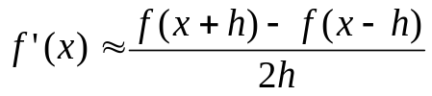

Teóricamente esta expresión funcionará mejor cuanto más pequeño sea h (para h -> 0 la expresión tiende a la verdadera derivada). Vamos a estudiar la efectividad de dicha fórmula para calcular la derivada la función f(x)=sin(x) en x=1 usando diferentes valores de h.

Para ello cread un vector de h's cada vez más pequeños de la siguiente forma:

>> h=10.^(0:-0.5:-15);

empezando en h=1 y bajando hasta h=10^-15 en una escala logarítmica.

Aplicar la fórmula de la derivada simultáneamente sobre dicho vector de h's para obtener un vector con las correspondientes estimaciones de la derivada de f(x)=sin(x) en x=1 para los diferentes valores de h.

Como en este caso sabemos que la verdadera solución es f'(1) = cos(1), hallar el error relativo de nuestras estimaciones.

Hacer una gráfica (usando loglog) del error relativo en función del parámetro h usado. Usar el descriptor 'bo-' que pinta simultáneamente los puntos (como círculos) y las líneas que los unen.

Adjuntar código usado y la gráfica obtenida.
¿Con cuántas cifras como máximo podemos llegar a saber la derivada de sin(x) en x=1 usando la fórmula anterior? ¿Qué valor de h es óptimo?

El error absoluto de la fórmula es debido al hecho de que estamos truncando una serie de Taylor y está acotado por:
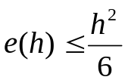
Por otro lado, el error absoluto causado por la precisión finita de la máquina (debida a la cancelación de dígitos en la resta (f(x+h) – f(x)), puede acotarse por:

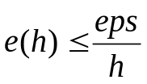

donde eps es el salto entre números máquina cerca del 1 (puede obtenerse en MATLAB llamando a la función eps).

La cota global del error es la suma de ambos términos. Superponer en una gráfica (loglog como la anterior) el error absoluto hallado ('bo-') y la cota de error teórica (en línea roja discontínua 'r:').

Adjuntad código usado y la gráfica obtenida (comprobar que se verifica que el error siempre debe encontrase por debajo de la cota).

Preguntas sobre la gráfica:

- ¿En qué zona predomina el error de redondeo y en cuál el error de la fórmula?
- ¿En qué zona el error se comporta de forma más irregular? ¿Por qué?
- ¿Cual es la cota de error usando un valor de h=0.001?

------------------------------------------------------------------------------------------

Opcional (dejad para lo último): En el apartado anterior hemos estudiado el efecto de cambiar h en la estimación de la derivada en un punto particular x=1.

Ahora vamos a escoger un h (h=0.001) que funciona correctamente y vamos a estimar la derivada de f(x)=sin(x) en el intervalo [0, 2π]. Para ello creamos un vector de x's cubriendo dicho intervalo con un salto de 0.01 y le aplicamos la fórmula anterior con un h fijo (h=0.001).

Haced un plot superponiendo los valores encontrados por la fórmula con los valores de f'(x)=cos(x). Ambas curvas deberían salir superpuestas, indicando que nuestra estimación es bastante buena en todos los puntos del intervalo.

Para apreciar las diferencias haced ahora un plot de la diferencia entre ambas curvas en función de x.

Adjuntad la gráfica. A partir de ella, ¿cuál es el error máximo cometido al estimar la derivada en cualquier punto del intervalo?

¿En qué valores de x ocurre ese error máximo? ¿Podríamos haberlo predicho?

Ejercicio 2: En este ejercicio vamos a hacer algo muy parecido al ejercicio del paseo aleatorio de la hoja anterior, solo que ahora en 3D (X,Y,Z) y con una regla algo más complicada para actualizar nuestra posición. Se trata de:

1) Crear tres vectores fila X , Y , Z de tamaño 1x10000.

2) Inicializar el primer valor de cada vector con los valores iniciales siguientes:

X(1)=0; Y(1)=1; Z(1)=2;

3) Usando un bucle, actualizad en cada paso la nueva posición X(n+1), Y(n+1), Z(n+1) en función de la posición anterior X(n), Y(n), Z(n) de acuerdo a la siguiente fórmula:
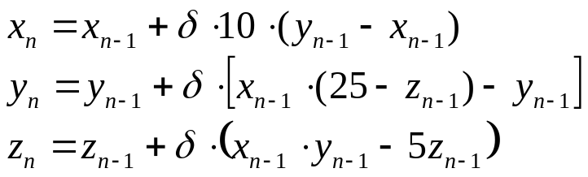

usando δ=0.005. Adjuntar código del bucle.

Una vez terminada la iteración usar plot3(X,Y,Z) para pintar la trayectoria de la solución en el espacio XYZ. Podéis rotar la gráfica en 3D seleccionando el símbolo y arrastrando el cursor por la figura para cambiar la perspectiva.
Adjuntar vuestra gráfica

Aunque son muy sencillas, las ecuaciones anteriores (atractor de Lorentz) presentan comportamientos peculiares. Se aprecia que la trayectoria resultante se mueve entre dos "atractores". Está un tiempo orbitando a uno de ellos y luego salta al otro.

Apilar en una matriz S1 los tres vectores X, Y, Z obtenidos: S1 = [X; Y; Z];
El resultado es una matriz 3 x 10000, donde cada fila guarda una coordenada.

Ahora podéis usar el programa suministrado traza.m para ver la evolución de la trayectoria usando traza(S1). El programa espera a que pulséis cualquier tecla y muestra la evolución temporal de la solución en el plano XZ. En cada momento se muestra la posición actual (punto gordo) y 200 posiciones anteriores como una traza ( para apreciar mejor la trayectoria seguida).

Volver a correr el mismo bucle anterior 2 veces más cambiando la condición inicial z(1)=2 por z(1)=2.001 y luego por z(1)=2.000001 (dejando las X Y iniciales iguales). Tras terminar cada bucle guardar en cada caso las correspondientes soluciones (X,Y,Z) en sendas matrices S2 y S3 como antes.

Usar de nuevo el programa traza, haciendo traza(S1,S2,S3), para visualizar las trayectorias simultáneas de las tres soluciones S1, S2 y S3.
¿Qué sucede al avanzar el tiempo?
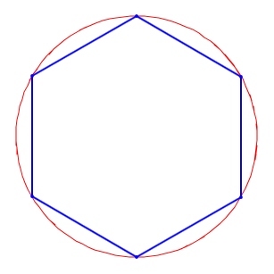
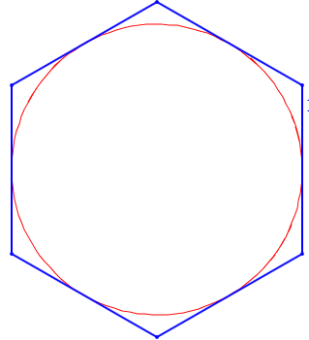
Ejercicio 3 (examen): Una de las primeras estimaciones del valor de π se debe a Arquímedes. Consiste en aproximar π a través de sucesivos polígonos inscritos dentro de la circunferencia (para una cota inferior) o que la circunscriben (para la cota superior).

Incrementando el número de lados de los polígonos podemos construir 2 sucesiones a{k} y b{k} que se aproximan a π por encima (usando los polígonos exteriores) y por debajo (polígonos interiores). Las reglas para construirlas son:

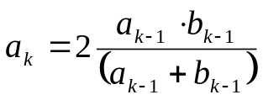 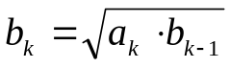 inicializándolas con 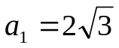 y 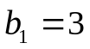

Se pide:

a) Crear 2 vectores a y b (tamaño 1x15) inicializando su primera componente a 2*sqrt(3) y 3 respectivamente. Calcular los siguientes valores de ambas sucesiones usando las fórmulas anteriores. Usando un plot ('r' para a{k}, 'b' para b{k}) superponerlas en una gráfica donde se observe su convergencia a π por arriba y por abajo. Adjuntar código usado y gráfica obtenidas

b) Usando fprintf volcar el valor de π, a(8) y b(8) con 8 decimales (%.8f). Volcar resultados. ¿Cuántas cifras correctas tenemos en uno y otro caso

c) Calcular el error relativo de la sucesión a{k} respecto a su límite π y mostrarlo en una gráfica en escala logarítmica (semilogy) usando el modificador 'ro:'.

Adjuntar código usado y gráfica obtenidas. A partir de la gráfica, ¿Para qué iteración llega a{k} a tener 8 cifras correctas? Con este método, ¿hasta que iteración tendría sentido llegar para obtener el mejor valor posible para π?
Justificar (adjuntar medidas y/o cálculos efectuados).

d) Dado que una sucesión está por debajo de π y la otra por encima, podemos esperar obtener una mejor estimación si promediamos ambas sucesiones.
Calcular la nueva sucesión promedio c{k}.

Comparando los errores relativos de c{k} con los de a{k} y b{k}, determinar cuantos bits de precisión adicional (para la misma iteración) obtenemos con la nueva sucesión c{k} respecto a las sucesiones de partida.
Justificar y adjuntar código usado.

Ejercicio 4: La función y=log(1+x) da problemas al evaluarse en x pequeños, ya que llegará un momento en que (1+x)=1 y log(1+x)=log(1)=0, lo cual es incorrecto.

En primer lugar vamos a comprobar este problema usando MATLAB:

  - Crear un vector n = [4:-0.25:-8] y generar un vector x = 10.^n, con valores decrecientes (en escala log) desde 10^4 hasta 10^-8.
  - Calcular directamente la función y=log(1+x) en precisión doble.
  - Crear un vector xs (simple precisión) aplicando la función single() al vector x anterior. Calcular sobre esos valores la función y1=log(1+xs).
  - Calcular el error relativo de y1 (considerando y correcto) y dibujarlo en escala logarítmica en ambos ejes (usando loglog) frente al valor de x.

Adjuntar vuestro código y gráfica resultante. ¿A partir de que valor de x el resultado de y1 (precisión simple) empieza a empeorar con respecto al de y (precisión doble)? ¿De qué orden es el error mínimo de y1? ¿Por qué?

El siguiente algoritmo calcula y=log(1+x) de forma más precisa:

- Dada x, crear s = (1+x).
- Si (s==1), hacer y = x. En caso contrario y = x * log(s) / (s-1)

Aplicar este algoritmo a los valores de xs (en precisión simple) para crear un segundo vector de resultados y2. Calcular el nuevo error relativo (usando de nuevo el valor y como referencia) y superponerlo sobre la gráfica anterior.

Para un valor de x=1e-6, ¿cuántas cifras correctas tenemos usando la fórmula directa (y1)? ¿Y usando el algoritmo presentado (y2)?

Notad que el algoritmo mostrado mantiene constantes las cifras correctas del resultado (unas 8 al estar trabajando en precisión simple), independientemente de si x es pequeña o grande.

Si hacéis x=1e-16 y calculáis log(1+x) en precisión doble os dará 0. El 2º algoritmo os da 1e-16. ¿Cuál es el valor más correcto?

